Asignatura Matemática | OAH O:  Representar y ejemplificar utilizando analogías, metáforas y situaciones familiares para resolver problemas.
Profesor:  Víctor Almonacid | Correo: profesorvictoralmonacidmate@gmail.com
Nombre del alumno

Concurso Fotografía Matemática
MES DE AGOSTO

Este concurso busca desarrollar la creatividad en los estudiantes por intermedio la identificación de elementos matemáticos en la vida real, fomentando una etapa inicial en el proceso de modelamiento matemático. De esta manera logramos se logra una visualización contextualizada de diversos aspectos de la matemática por medio del desarrollo de habilidades transversales (representación y ejemplificación), así como habilidades para el S. XXI, tales como el principio de ética relativo a propiedad intelectual (al solicitar fotografías de su autoría) y de privacidad de las personas.
Sé creativo, original, encuentra la matemática allí en todo lugar. ¡Saca a ese matemático creativo que llevas dentro!

El Concurso está dirigido a Estudiantes de 1° a 4 º Medio, según las siguientes Categorías y Base a continuación detallada:

BASES DEL CONCURSO
 | Categorías | Tema | Bases
 | 1) 1° y 2° medio  2) 3° y 4° medio | Escenas donde se puedan apreciar elementos matemáticos, o una relación con éstos. * | Los siguientes elementos deben ser entregados:  - Fotografía (digital o físico)  - Título de la fotografía  - Breve descripción de la fotografía  - Nombre y curso del participante  Observación: Título, descripción y datos deben ir en documento aparte.

*Ejemplo
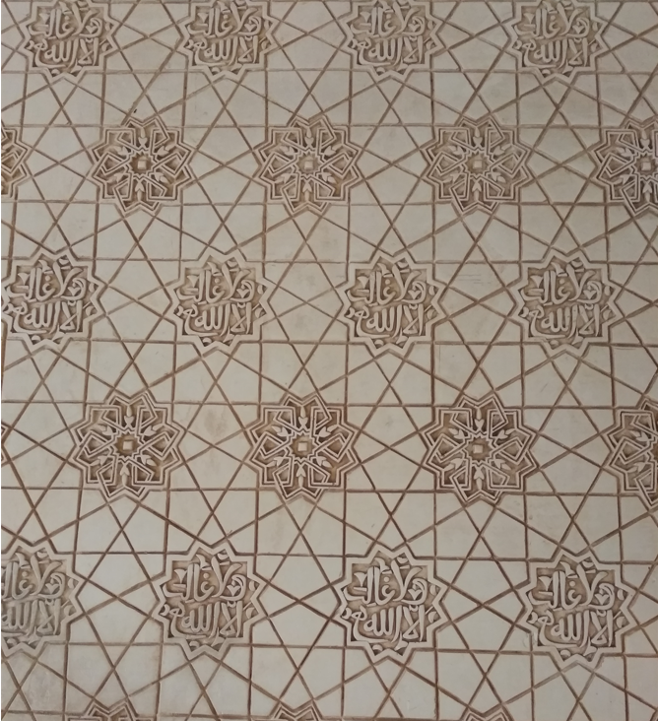
Título: Patrones Nazaríes
Breve descripción: Mosaico en paredes de la Alhambra, Granada, se aprecian patrones que dan cuenta de amplios conocimientos matemáticos de esta cultura ancestral.
Autor: Luis Aravena

Se debe enviar hasta el viernes 10 de septiembre del 2021 al
Correo del profesor de matemática con copia al correo: concursopumanque@gmail.com

En el caso de entrega en formato de carpeta, se debe entregar en forma presencial en el establecimiento, hasta el viernes 10 de septiembre de 2021, de 9:00 a 17:00.

Por cada categoría se entregarán los siguientes premios:
LUGARES: | PREMIOS:
1er lugar | Celular
2do lugar | Audífonos con Bluetooth
3er lugar | Pack computación (Mouse, Mouse pad y pendrive)

Los trabajos serán evaluados con la siguiente rúbrica por una comisión integrada por: Directora del Colegio, Profesor de la Asignatura, Coordinador UTP, Encargada de Convivencia Escolar y Coordinadora de Pre básica.

Rúbrica para Evaluar Fotografías y Documentos del Concurso:
Autor: |  |  | Docente evaluador:
Fotografía:
Se busca evaluar la creatividad y nivel de abstracción que se evidencia en imágenes propias de su entorno (fotografía), descrita con elementos matemáticos.
Porcentaje | 10% |  | 60% |  |  |  |  | 30%
 | Formato y forma.  Presenta diseño, tamaño y contenido según características establecidas. | Título.  Es congruente con la descripción matemática de la misma. | Tema central.  Es creativo e identifica el tema matemático en la foto. | Elementos matemáticos  Tiene fuerte presencia, describen, explican y sustentan la imagen. | Descripción  Es precisa y concuerda con los elementos matemáticos presentes en la misma. | Organización estética  Es creativa y acorde a la temática. | Técnica  Se identifica un contraste óptimo, nitidez en los colores y elementos que contiene. | Sustentación  Expone de forma clara potenciando la comprensión de la temática.
No presenta
0 puntos
Deficiente
No cumple
1 punto.
Insuficiente
Cumple parcialmente
2 puntos
Regular
Cumple
3 puntos
Bien
Cumple satisfactoriamente
4 puntos
Excelente
Cumple totalmente
5 puntos
Total
Total porcentual
 |  |  |  |  |  |  | Nota final

Puerto Montt, 20 de Agosto de 2021

